 | DIRECCIONAMIENTO ESTRATÉGICO Y ARTICULACIÓN GERENCIAL | Código: E-DEAG- FR-101
 |  | Versión: 2
 | Informe de Gestión
 |  | Fecha: 08/11/2021

INFORME DE GESTIÓN 2020-2021

“CUNDINAMARCA, ¡REGIÓN QUE PROGRESA!”
2020 – 2024

AGENCIA PÚBLICA DE EMPLEO DE CUNDINAMARCA
Gerente
Oscar Mauricio Núñez Jiménez

CONTENIDO
Introducción 3
PROCESOS ESTRATÉGICOS 5
1.1 GENERALIDADES 6
INFORME RESUMIDO: PRINCIPALES LOGROS PARA CUMPLIR LA MISIÓN Y VISIÓN 7
1.2 CUMPLIMIENTO DEL PLAN DE DESARROLLO DEPARTAMENTAL “CUNDINAMARCA REGIÓN QUE PROGRESA” VIGENCIA 2021 9
1.2.2 LÍNEA ESTRATÉGICA 2: MÁS COMPETITIVIDAD 9
1.2.2.5 PROGRAMA: Unidos en una misma dirección 11
PROCESOS MISIONALES 15
2.1 ASISTENCIA TÉCNICA 16
PROCESOS DE APOYO 17
3.1 GESTIÓN DEL TALENTO HUMANO 18
3.1.1 ESTRUCTURA ORGANIZACIONAL 18
3.1 GESTIÓN CONTRACTUAL 18
3.6.3 GESTIÓN DE RECURSOS EXTERNOS 2021 19

Introducción

La agencia Pública de Empleo de la Gobernación de Cundinamarca tiene
como propósito desarrollar y diseñar nuevos procesos para impulsar la empleabilidad, el emprendimiento, el desarrollo de la población cesante y el sector empresarial en los municipios de Cundinamarca, generando mecanismos y herramientas que permitan impulsar los sectores agropecuario, turístico, construcción y de transporte con el fin de contribuir al crecimiento económico, social y laboral del departamento.

En el periodo de autorización de 2020 y 2021, la APEC de Cundinamarca el mayor logro fue la vinculación laboral de 628 oferentes caracterizados como víctimas de conflicto armado en trabajo decente, se han realizado dos ferias de empleo virtual y presencial con la atención de más de 18.000 buscadores de empleo y la participación de más de 44 empresas, las cuales se han ido fidelizando con la agencia de la APEC, durante estos dos años de autorización, atendiendo así los diferentes sectores económicos del departamento, complementando la ejecución de 10.345 colocaciones a la fecha.

Se logra en articulación con la organización de estados Iberoamericanos la alianza para la vinculación de 628 personas víctimas del conflicto armado, siendo el primer operador a nivel nacional adjudicado para este proyecto. En alianza con el Servicio Público de Empleo se logra la articulación con la Agencia Federal Alemana para los procesos de selección de las empresas Galabau y Vonovia, con el fin de lograr una contratación de 30 personas las cuales, participaran del programa formativo y de empleo Teams.

El presente informe se realiza de acuerdo a las siguientes normativas, Ley 951 de 2005, Ley 1712 de 204, ordenanza 011 de Plan de Desarrollo, línea estratégica “Mas Competitividad”, programa Unidos en una misma dirección con el fin de Lograr que 50.000 personas accedan a las ofertas de empleo generadas por las empresas del Departamento de Cundinamarca para el cuatrenio.

PROCESOS ESTRATÉGICOS

GENERALIDADES

NOMBRE ENTIDAD | AGENCIA PÚBLICA DE EMPLEO APEC
DIRECTIVO RESPONSABLE | Oscar Mauricio Núñez Jiménez | CARGO | Director Técnico APEC
No. DE DIRECCIONES Y OFICINAS | 1 | No. DE FUNCIONARIOS | 27

MISIÓN

Prestar los servicios de colocación de empleo, emprendimiento y capacitación, apoyando los diferentes sectores económicos y el tejido empresarial que los conforma, impulsando la articulación de todos estos actores a fin de que encuentren el talento humano que requieren para ocupar sus vacantes; el servicio será público, gratuito, indiscriminado y sin necesidad de intermediarios para que la población cundinamarquesa participe de mejores oportunidades de empleo que mejoren significativamente su calidad de vida.

La Agencia Pública de Empleo de la Gobernación de Cundinamarca tiene como propósito en el año 2023 ser reconocida a nivel Departamental como el principal gestor público de empleo, brindando apoyo a los diferentes sectores económicos y el tejido empresarial del Departamento, a través de la prestación de servicios gratuitos, indiscriminados y sin necesidad de intermediarios, beneficiando a la población Cundinamarqués de las mejores oportunidades de empleo mejorando significativamente su calidad de vida.

VISIÓN

INFORME RESUMIDO: PRINCIPALES LOGROS PARA CUMPLIR LA MISIÓN Y VISIÓN

Se han realizado dos ferias de empleo virtual y presencial con la atención de más de 18.000 buscadores de empleo y la participación de más de 44 empresas de los diferentes sectores económicos del departamento, logrando el cumplimiento de la meta para esta vigencia en un 100% de ejecución al 31-12-2021.

Se logra la firma de los convenios con la organización internacional para las migraciones- OIM y con la organización de estados Iberoamericanos-OEI. Con las cuales, se busca la vinculación laboral para más de 500 personas víctimas del conflicto armado, siendo el primer operador a nivel nacional adjudicado para este proyecto.

Adicional a esto, en la actualidad mediante la alianza con el Servicio Público de Empleo se logra la articulación con la Agencia Federal Alemana para los procesos de selección de las empresas Galabau y Vonovia para la vinculación en el programa formativo y de empleo Teams de 30 personas, con el fin de llevar talento humano colombiano al país extranjero.

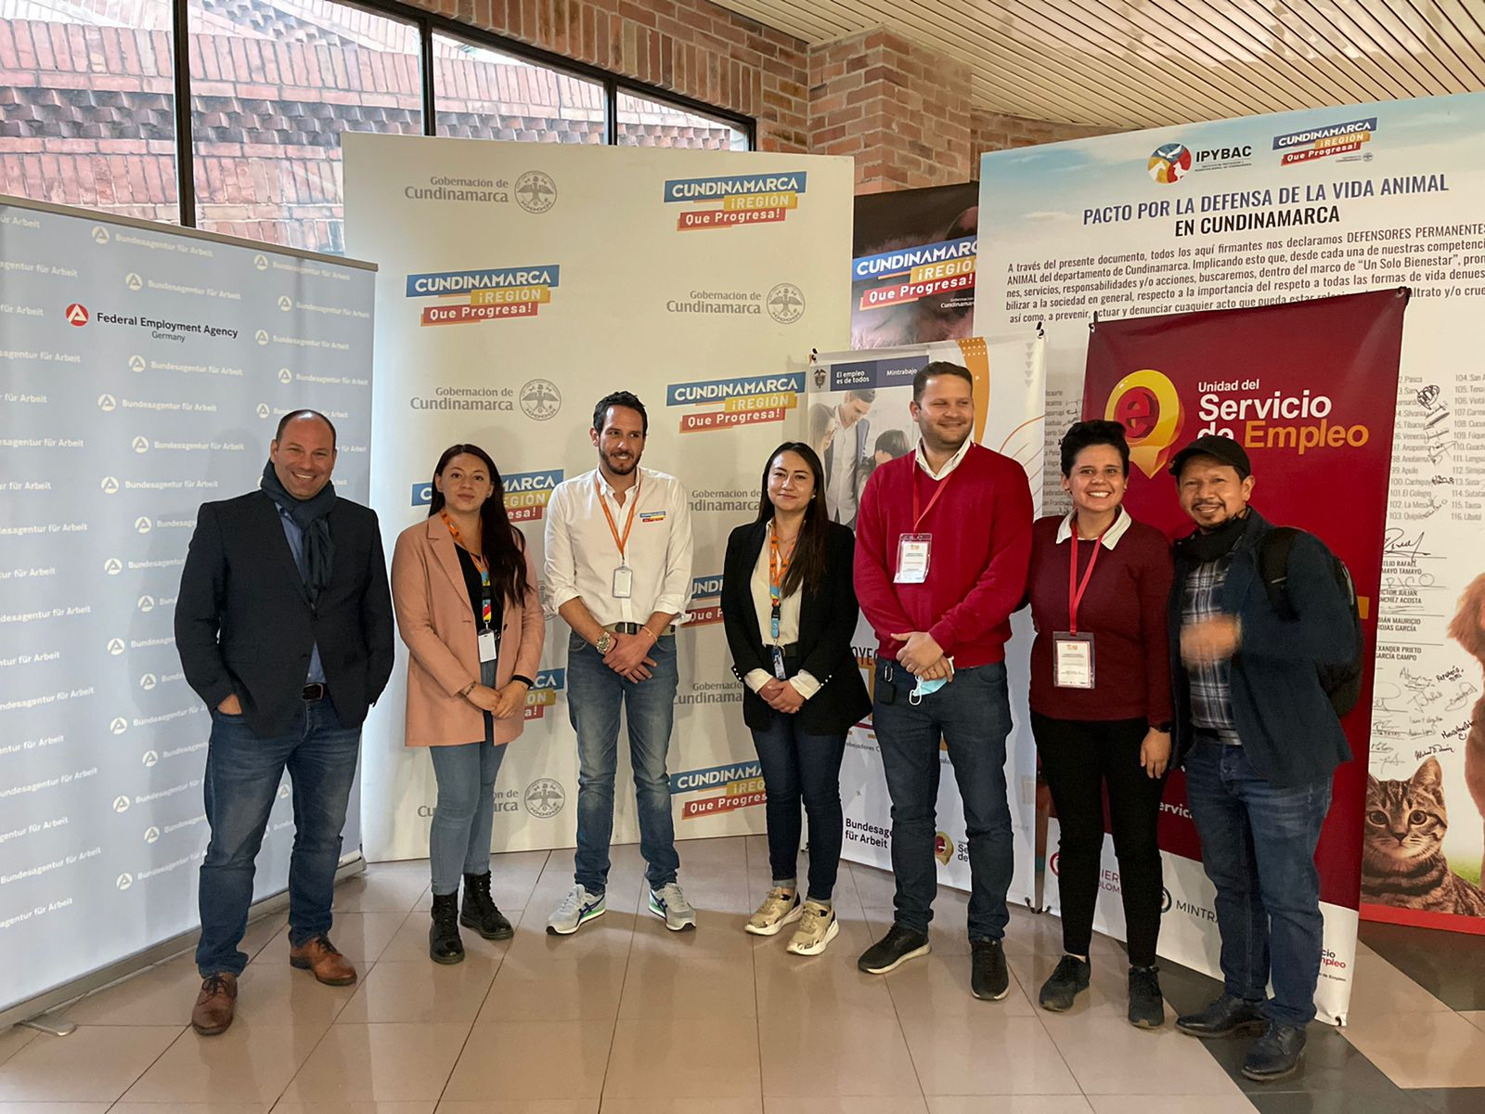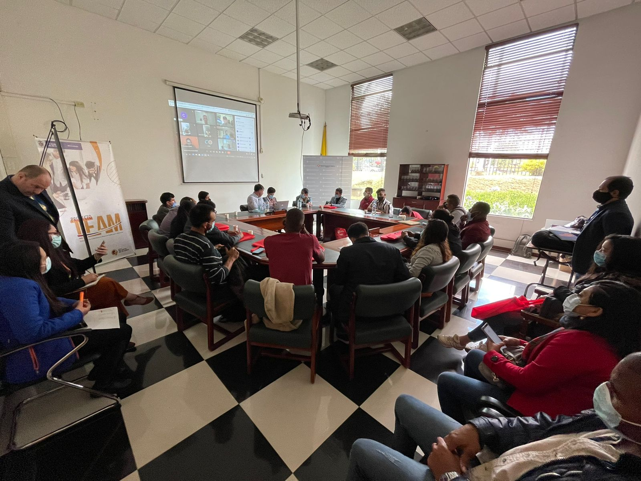

  - CUMPLIMIENTO DEL PLAN DE DESARROLLO DEPARTAMENTAL “CUNDINAMARCA REGIÓN QUE PROGRESA” VIGENCIA 2021

1.2.2 LÍNEA ESTRATÉGICA 2: MÁS COMPETITIVIDAD
OBJETIVO
Mejoramiento de la productividad, la competitividad

TEMAS IMPORTANTES Y LOGROS QUE APORTAN A LA LÍNEA ESTRATÉGICA

- Es importante resaltar que el logro más importante de la Agencia de Empleo de Cundinamarca- APEC, ha sido ser el primer operador a nivel nacional en la actualidad, que posibilita la intermediación laboral enfocándose en la población víctima del conflicto.
- En la presente vigencia el mayor logro fue la articulación con la organización internacional para las migraciones- OIM y con la organización de estados Iberoamericanos-OEI. la alianza para la vinculación de 628 personas víctimas del conflicto armado, siendo el primer operador a nivel nacional.
- Se han realizado dos ferias de empleo virtual y presencial con la atención de más de 18.000 buscadores de empleo y la participación de más de 44 empresas de los diferentes sectores económicos del departamento, complementando la ejecución de 10.345 colocaciones a la fecha.
- De igual manera se orientan 19.200 buscadores de empleo desde la recepción de la hoja de vida hasta el proceso de preseleccion.
Ejemplo:
- Tema importante No 1: Durante 2021 se logró prestar el servicio y vincular a 10.345 personas laboralmente, de las cuales 628 pertenecen a población víctima de conflicto armado.
- Tema importante No 2: Se realizó acercamiento y convenio con más de 44 empresas del sector productivo. Adicionalmente se suscribió convenio con la organización Iberoamericana para las Migraciones - OIM y con la organización de Estados Iberoamericanos - OEI.
- Tema importante No. 3: Se realizaron dos Ferias de Empleo una virtual y otra presencial, con la participación de más de 18.000 personas.

Programa | 449
Unidos en una misma dirección | Lograr que 50.000 personas accedan a las ofertas de empleo generadas por las empresas del Departamento de Cundinamarca

1.2.2.5 PROGRAMA: Unidos en una misma dirección

OBJETIVO
Liderar y articular esfuerzos entre la academia, la sociedad y los sectores privados y público para la generación de proyectos e iniciativas que permitan optimizar los recursos que mejoren el desempeño competitivo de Cundinamarca.

CATEGORÍA DE DERECHOS

El Derecho al Trabajo

Toda persona tiene derecho al trabajo. El derecho al trabajo es la condición básica que sirve en el desarrollo de otros derechos humanos que llevan al desarrollo de una vida digna.

GARANTÍA DE DERECHOS FUNDAMENTALES
DERECHO | DESCRIPCIÓN DEL APORTE
Derecho al trabajo | Desde la Agencia de Empleo de Cundinamarca, se brinda el debido proceso mediante la ejecución de la ruta de empleabilidad buscando que nuestros usuarios encuentren un trabajo digno y de satisfacción como ser humano libre.
Prohibición de toda forma de esclavitud, servidumbre y trata de seres humanos | La agencia de empleo de Cundinamarca, realiza el debido proceso de verificación de la existencia legal de las empresas que deseen hacer vinculación laboral. De esta forma se controla y se realiza seguimiento a estas, logrando que los buscadores encuentren un trabajo en el cual se le brinden condiciones equitativas y satisfactorias.

PLAN NACIONAL DE DESARROLLO PACTO POR COLOMBIA, PACTO POR LA EQUIDAD 2018-2022

APORTE AL PLAN NACIONAL DE DESARROLLO 2018-2022
PACTO | DESCRIPCIÓN DEL APORTE
Pacto por el Emprendimiento | De acuerdo con la Organización Internacional del Trabajo (OIT) El trabajo decente resume: aspiraciones de la vida laboral, empleo que genere un ingreso justo, seguridad en el trabajo y protección social a sus familias e igualdad de género frente a las oportunidades laborales.

OBJETIVOS DE DESARROLLO SOSTENIBLE

APORTE A OBJETIVOS DE DESARROLLO SOSTENIBLE (ODS)
OBJETIVO | DESCRIPCIÓN DEL APORTE
Trabajo decente y crecimiento económico | Dando cumplimiento a la normatividad, la cual especifica que el trabajo decente “no solo busca mitigar la pobreza, sino que busca un crecimiento integral a nivel personal y laboral”, la agencia de empleo de Cundinamarca, realiza el debido acompañamiento profesional tanto a los buscadores de empleo como a los empresarios enfocándose en la calidad de vida de cada uno de estos, así como el desarrollo y crecimiento económico de los mismos.

INDICADORES PLAN DE DESARROLLO CUNDINAMARCA, ¡REGIÓN QUE PROGRESA!

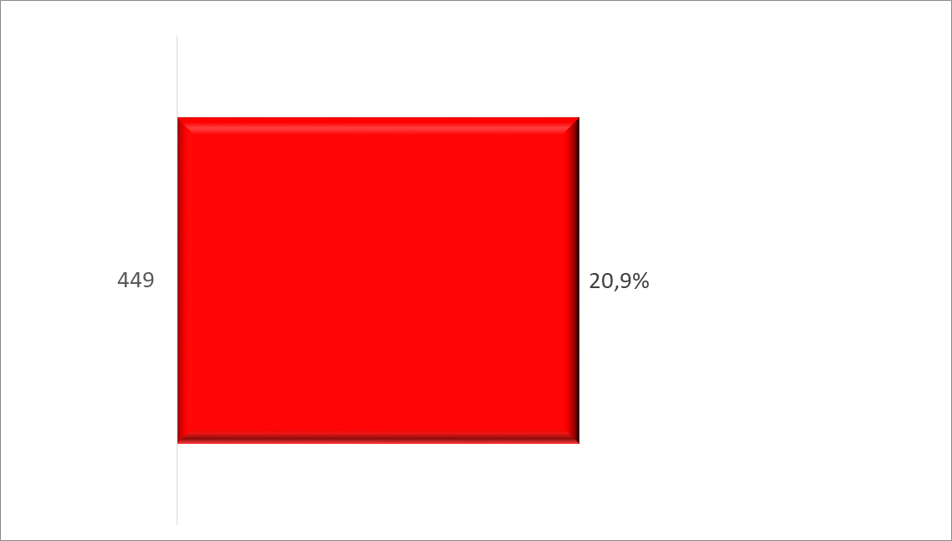

Grafica- gestión de colocación APEC, programa “unidos en una misma dirección.

Como se muestra en la anterior gráfica, durante el tiempo de autorización de la Agencia de Empleo de Cundinamarca- APEC 2020-2021, se ha realizado una colocación total de 10.345, la cual contribuye en el cumplimiento de la meta del cuatrenio para la agencia la cual corresponde a las 50.000 personas vinculadas laboralmente.

Para el año 2022 y 2023, los cuales representan el 80% de la meta, se proyecta la vinculación laboral de 35.555 buscadores de empleo, dando cumplimiento a la meta 449.

BIENES Y SERVICIOS ENTREGADOS

- En el año 2021, se da cumplimiento a la meta establecida de 10.000 vinculaciones laborales, como se había establecido en el proyecto de la agencia de empleo de Cundinamarca-APEC, resaltando que dentro de este cumplimiento se vincularon 628 personas de conflicto armado.
- Con el fin de dinamizar el proceso de empleabilidad, se realizan dos ferias de empleo una virtual y una presencial en donde se logró la participación de 44 empresas del sector productivo y más de 18.000 buscadores de empleo.
- En alianza con el servicio público de empleo y la agencia federal alemana, actualmente se lleva a cabo la selección de 30 buscadores de empleo con el fin de que se inicie el proceso de formación y colocación laboral en el país de Alemania.

BENEFICIARIOS DE LOS PRODUCTOS OBTENIDOS

Personas ☒ Entidades ☐
Empresas☒ Municipios ☐

Identificación del tipo de beneficiarios:
- Más de 18.000 personas participantes de las ferias de empleo.
- 44 empresas participantes en las ferias de empleo

DIFICULTADES

Al momento en que las empresas solicitan para sus procesos, población víctima del conflicto armado, la agencia no contaba con bases de datos de personas caracterizadas como “víctima de conflicto” por parte del estado. Adicional a esto, al momento de solicitarlas, debido al tema de confidencialidad y seguridad de la población no fue fácil apoyar a las empresas aliadas.

ARTICULACIÓN CON POLÍTICAS PÚBLICAS DEPARTAMENTALES

POLÍTICA PÚBLICA DEPARTAMENTAL | DESCRIPCIÓN DEL APORTE
Elija un elemento.
Trabajo decente | La Agencia de Empleo de Cundinamarca, trabaja en pro de la consecución de oportunidades laborales que cumplan con todas las condiciones de ley para el trabajador.  Propuesta 2022, participación en el subcomité y subcomisión de políticas salariales y laborales del departamento de Cundinamarca.

PROCESOS MISIONALES

  - ASISTENCIA TÉCNICA

TEMA | DIRIGIDA A | N° PERSONAS ASISTIDAS | MARQUE CON X EL TIPO DE ASISTENCIA |  |  | N° ASISTENCIAS REALIZADAS | MUNICIPIOS BENEFICIADOS
 |  |  | Capacitación | Asesoría | Acompañamiento
Intermediación Laboral. | Buscadores de empleo | 20.079 | X | X | X | 14.445 | Soacha, Sibaté, Funza, Madrid, Mosquera, Facatativá, El Rosal, Cota, Chía, Zipaquirá, Tocancipá, Gachancipá, Sopo, La Calera, Girardot.

ANÁLISIS: Durante el periodo 2020-2021, la agencia de empleo de Cundinamarca atendió los municipios con mayor solicitud de buscadores de empleo de acuerdo a la necesidad de las empresas de los diferentes sectores económicos, brindando así la asistencia a 18.032, logrando la vinculación laboral de 10.345 personas.

PROCESOS DE APOYO

GESTIÓN DEL TALENTO HUMANO

3.1.1 ESTRUCTURA ORGANIZACIONAL

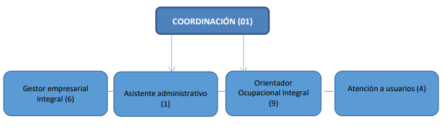

Espacio para organigrama de la entidad
 | DISPONIBILIDAD DEL RECURSO HUMANO
Dependencia /Oficina |  | No. Funcionarios por Cargo
 |  | Directivo | Gerente y/o Asesores | Profesionales | Técnico | Asistente | OPS | Total
Dirección de la Agencia Pública de Empleo de Cundinamarca |  | 1 | 2 | 3 | 0 | 0 | 27 | 33

  - GESTIÓN CONTRACTUAL

Modalidad | No. contratos | Valor en millones | No. de procesos en SECOP
Selección abreviada | 1 | $250.000.000 | 1
Contratación directa | 41 | $751.386.433 | 41
Licitación Pública | 0 | 0 | 0
Concurso de Méritos | 0 | 0 | 0
Mínima Cuantía | 0 | 0 | 0
Total | 42 | $1.003.014.633 | 42

Subastas Inversas
Objeto | V/ Pliegos | V/ Contratado | Ahorro
N/A | N/A | N/A | N/A
Total | N/A | N/A | N/A

3.6.2 RECURSOS DE INVERSIÓN POR ENTIDAD DE LA VIGENCIA Para

VIGENCIA | VALOR DE RECURSOS PROGRAMADOS  (En millones de $) |  |  |  |  | VALOR DE RECURSOS EJECUTADOS  (En millones de $)
 | PROPIOS DEPTO. | SGP | SGR | PROPIOS DESCENTRALIZADOS | TOTAL VIGENCIA | PROPIOS DEPTO. | SGP | SGR | PROPIOS DESCENTRALIZADO | TOTAL VIGENCIA
2021 | 252.000.000 |  |  | 888.000.000,00 | 1.040.000.000 | 250.000.000 |  |  | 571.361.967,00 | 821.361.967,00
TOTALES

3.6.3 GESTIÓN DE RECURSOS EXTERNOS 2021
(Cifras en Millones de $) (Todas las entidades)

Descripción del aporte | Tipo de aporte |  | Valor en millones | Cofinanciador y/o Cooperante
 | Dinero | Especie
Total | 0.00 | 0.00 | 0.00 | 0.00

_____________________________________________________________________

05 de enero del 2022

Oscar Mauricio Núñez Jiménez
Director Técnico del despacho de la Agencia Pública de Empleo de Cundinamarca- APEC

